**Homilie – Sint-Antonius Abt *(op de 3de zondag door het jaar B)* 21.01.2023** *Jona 3, 1-5.10 / Psalm 25 / 1 Korintiërs 7, 29-31 / Marcus 1, 14-20*

In het evangelie ging het vandaag duidelijk over roeping, de roeping van de eerste leerlingen. Maar dat wordt voorafgegaan door de mededeling dat Johannes de Doper was gevangen genomen. En dan lijkt het alsof Jezus nu zijn plaats heeft ingenomen met de aankondiging van de nabijheid van het Rijk Gods. *‘De tijd is vervuld en het Rijk Gods is nabij’*, zegt Jezus. En van dan af trekt Hij al predikend en genezend door Galilea en door heel het joodse land.

Telkens opnieuw heeft Hij het over het Koninkrijk, op het gevaar af dat mensen hieraan een concrete politieke invulling geven en in Hem een leider zien die hen van de Romeinen zal bevrijden.

Maar met het Rijk Gods wordt geen bepaald territorium bedoeld. Jezus is er niet op uit een machtige joodse staat te vestigen. Neen, Hij heeft het over een diepte van leven en over een werkelijkheid die Hem helemaal vervult. De sterke ervaring van verbondenheid met zijn Vader, die Hij heeft doorgemaakt bij zijn doopsel aan de Jordaan, laat Hem nu zeggen dat *de tijd vervuld is*. God, die reeds eeuwen met Israël begaan is, is nu tastbaar en zichtbaar in het leven van een mens binnengetreden. In de persoon van Jezus is Hij onder zijn volk komen wonen op een wijze die nog nooit tevoren gebeurd is.

Dat Koninkrijk is dus voor alles die nieuwe verrassende aanwezigheid van de Vader, waarop wij mogen vertrouwen, waarvan wij mogen leven, waarin wij bestaan tot over de grenzen van de dood heen. En dus kondigt Jezus terecht aan dat het Rijk Gods nabij is. In Jezus kan God ten volle God zijn en zijn droom van vrede, gerechtigheid en verzoening realiseren. En daar heeft Jezus medestanders voor nodig. En ja, er zijn mensen die geboeid geraken door de woorden die Hij spreekt, omdat ze hierin de mildheid en de warmte van God zelf herkennen.

Terecht plaatst Marcus deze aankondiging in het begin van zijn evangelie. Want zij bevat de sleutel die toegang geeft tot het begrijpen van Jezus’ leven en boodschap.

Maar dat Rijk Gods is niet alleen een hemels geschenk, het is ook een *opdracht*. Het wordt ons van God uit gegeven, maar het moet door mensen worden opgebouwd. *‘Hoe?’* Dan moet je kijken naar Jezus, op welke manier Hij heeft geleefd. Dan merk je dat Hij vooral verloren mensen heeft opgezocht, zij die volgens de normen van die tijd gezondigd hadden en daarom door God in de steek gelaten en gestraft. Zo werd er geoordeeld in die tijd. Maar Jezus neemt deze mensen onder zijn bescherming en laat hen de tederheid van zijn Vader ervaren. Hij kiest voor hen tegen alle bestaande structuren en bepalingen in.

Daarom ook zijn *oproep tot bekering en te geloven in de Blijde Boodschap*. Bouwen aan het Koninkrijk houdt inderdaad in dat je probeert werk te maken van echte menselijke relaties, dat je opkomt voor de zwaksten, dat je ijvert voor meer rechtvaardigheid, dat je mild en vergevingsgezind hebt. Maar het is niet louter een humanitair actieprogramma, hoe waardevol dat ook is. Het vraagt ook dat wij zelf een weg worden waarlangs Gods aanwezigheid in het leven van mensen voelbaar wordt. Soms kan dat inzet vragen, maar het kan ook dat je meer ingekeerd moet leven, dat je vrijkomt van je eigen ik. Het mag duidelijk zijn dat God voor dat alles mensen nodig heeft.

De roeping van de eerste leerlingen lijkt voor de evangelist Marcus een logisch gevolg van die oproep om mee te werken aan het Rijk Gods. Jezus betrekt van bij het begin mensen bij zijn zending. Hij spreekt die eerste leerlingen nogal radicaal aan. En de spontane bereidheid van de vissers komt misschien wat onwerkelijk over. Zij gaan mee met Jezus. Simon, Andreas, Jakobus en Johannes worden in hun hart geraakt door die woorden van Jezus die met liefde werden uitgesproken. En daaruit groeit van hen uit een spontaan *‘ja’*.

Ook Antonius, die we vandaag vieren, geboren rond 252 in Midden-Egypte, had een roeping, die heel anders verliep dan bij die eerste leerlingen. Hoewel, het was ook een woord van Jezus dat hem op weg zette: *‘Als ge volmaakt wilt zijn, verkoop dan uw bezit en kom dan en volg mij.’* Een verzoek van Jezus tot de rijke jongeling. Ook Antonius was een rijke jongeling die op 20-jarige leeftijd wees wordt en geld en goederen van zijn ouders erft. Maar na die woorden van Jezus die hij hoorde voorlezen, schenkt hij al zijn bezittingen aan zijn zus en aan de armen. Hij trekt zich terug in de eenzaamheid en leeft een ascetisch leven. De tekst van Paulus in de tweede lezing wordt zijn leven: zich niet vastklampen aan het materiële, want de wereld zal niet blijven bestaan.

Zelf kluizenaar brengt hij andere kluizenaars bijeen en zo vormen ze samen een kloostergemeenschap waarvan Antonius de abt wordt. Als woestijnvader raadde hij zijn broeders aan om elke ochtend en elke avond hun sterfelijkheid te overwegen. Misschien wel een beetje bizar: waarom zo nadenken over de dood? En dan nog wel tweemaal daags? De raad van Antonius van Egypte lijkt heel somber, maar dat is het allerminst. Hij bedoelde: *‘Leef elke dag alsof het je laatste is’.* Dat klinkt dan toch wel heel hedendaags, maar de interpretatie van deze eeuwenoude goede raad kan toch aanzienlijk verschillen. Ik nodig jullie uit om zelf eens even na te denken over die uitspraak: *‘Leef elke dag alsof het je laatste is’*. Aan wat denk je dan, wat gaat er dan door je hoofd bij deze uitspraak van Antonius?

Hij zit daar in zijn zelfgebouwd klooster in de woestijn van Egypte met een aantal volgelingen. Ze verlangen naar een diepere band met God door een leven van gebed, eenzaamheid en broederlijke zorg voor elkaar en voor passanten.

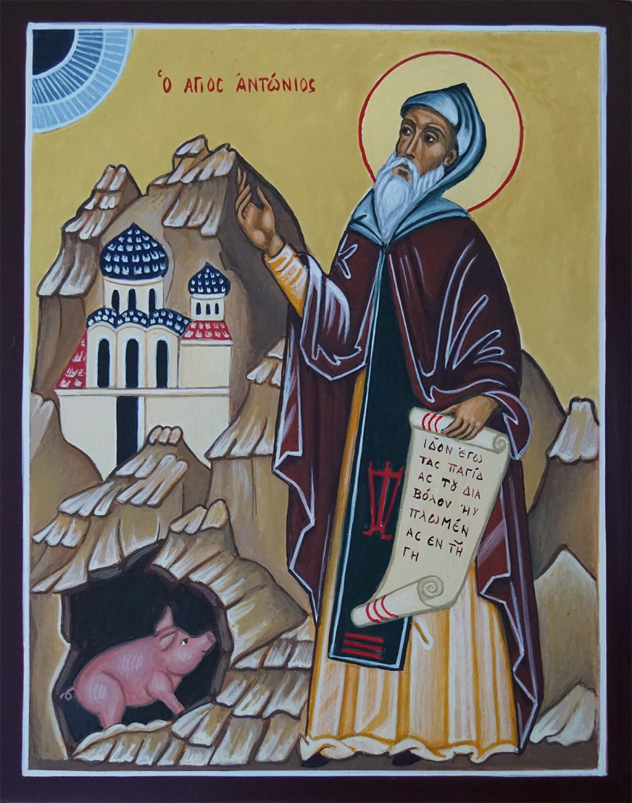Antonius moedigt hen aan om hun aandacht niet te laten verslappen: *‘Misschien haal je de avond niet. Misschien haal je de volgende ochtend niet. Maak dat je nú doet wat God behaagt.’* Doe goed alsof het de laatste keer is dat je er de kans toe krijgt. Zoek God vandaag met een intensiteit alsof je op sterven ligt. Antonius zelf stierf toen hij 105 jaar was, begraven in een graf dat niet meer te vinden is. Dat was ook zijn wens. Hij wenste niet als een heilige vereerd te worden. Maar zijn boodschap is duidelijk: *‘Leef elke dag alsof het je laatste is. En maak dat je nú doet wat God behaagt’.*

***Afbeelding:*** *Antonius Abt, naar een icoon uit de kerk van Lézat © Liesbeth’s Iconen*

*Jan Verheyen – Lier*

*Viering Sint-Antonius Abt (op de3de zondag door het jaar B) – 21.01.2023*